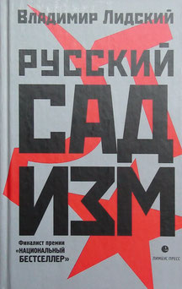

"РУССКИЙ САДИЗМ". Роман.

Предлагаемый вниманию читателей текст — совсем другой, нежели изданный в 2012 году питерским издательством «Лимбус пресс». Поэтому те, кто читал бумажную книгу, в новом варианте найдут более двухсот страниц незнакомого текста. Эти страницы были изъяты издательством с согласия автора, который сознательно пошёл на этот компромисс ради того, чтобы отвергнутая везде рукопись была всё-таки опубликована. Купюры сделали сюжет романа прямее, но и прямолинейнее, исчезли нюансы, значимые штрихи, потерялись тонкости…
В новой редакции романа восстановлены все изъятия, упорядочен стиль и более точно выстроена ритмика.

Аннотация:
«Русский садизм» — эпическое полотно о русской истории начала XX века. Бескомпромиссная фактичность документа соединяется в этом романе с точным чувством языка: каждая глава написана своим уникальным стилем.
Гражданская война и установление Советской власти до сих пор остаются одной из самых темных, самых будоражащих страниц нашей истории. «Русский садизм» претендует на то, чтобы закрыть эту тему, — и именно поэтому книга вызовет волну споров и поток критики.

Шорт-лист Премии Андрея Белого, 2011 г.
Шорт-лист "Национального бестселлера", 2012 г.
Лонг-лист премии "НОС, 2012 г.
Лонг-лист "Book mix.ru", 2012 г.

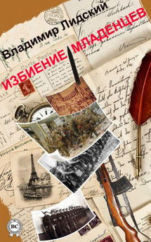

"ИЗБИЕНИЕ МЛАДЕНЦЕВ". Роман.

Аннотация:

Роман «Избиение младенцев» повествует о судьбах российских кадетов, на долю которых выпали испытания революции и Гражданской войны. Участвуя в военных катаклизмах, подвергаясь репрессиям и преследованиям, побеждая в нравственных сражениях, герои книги вместе со страной проходят нелёгкий трагический путь и на крутых виражах истории обретают истинную свободу.

Премия «Вольный стрелок: Серебряная пуля» (США), 2014 г.
Шорт-лист Бунинской премии, 2015 г.
Диплом Германского международного литературного конкурса «Лучшая книга года» (Берлин — Франкфурт), 2015

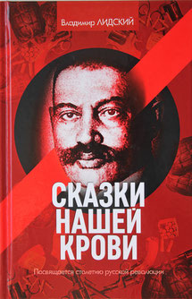
«СКАЗКИ НАШЕЙ КРОВИ». Роман.

Аннотация:

«Сказки нашей крови» — сложное полифоническое произведение, повествующее о шести поколениях одной семьи. Это династический роман, в котором судьбы героев непостижимо переплетаются, и на протяжении веков оказывают мистическое влияние друг на друга. Брутальный текст, в котором соединились война, любовь, поэзия, и всё это — на фоне грандиозных исторических катаклизмов, потрясавших Россию не одно столетие.

"Русская премия", 2017 г.
Шорт-лист литературного конкурса "Open Eurasian Literature Festival & Book Forum" (Стокгольм, Швеция), 2017 г.
Лонг-лист премии "Букер", 2017 г.
Лонг-лист Всероссийской литературной "Премии читателя", 2018 г.
Лауреат Германского международного литературного конкурса «Лучшая книга года» (Берлин — Франкфурт), 2019 г.

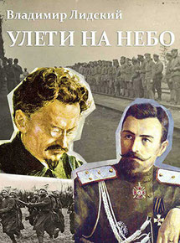

"БЕЛОГВАРДЕЙСКИЕ ПОВЕСТИ". Сборник повестей.

Сборник состоит из трёх повестей: "Улети на небо", "Алебук" и "Убить оловянного солдатика".

"Улети на небо".
Аннотация:

Со времён Каина и Авеля человечество вело и продолжает вести братоубийственные войны; в повести «Улети на небо» автор пытается понять причины трагических несоответствий истории, осмыслить место человека в них, анатомировать понятия «время», «судьба», «предательство» и «возмездие»…

Трагические судьбы генерала Каппеля и адмирала Колчака – в повести «Улети на небо».

"Русская премия", 2015 г.

"Алебук".
Аннотация:

Полная приключений жизнь белогвардейского генерала Беляева, национального героя Парагвая, участника Чакской войны, вождя индейского племени.

Премия им. М. Алданова, 2014 г.

"Убить оловянного солдатика".
Аннотация:

Убийство в китайском Суйдине зимой 1921 года казачьего атамана генерал-лейтенанта Дутова. Первая успешная операция советских спецслужб.

Премия им. М. Алданова (США), 2015 г.

"ТЁМНЫЕ КОРНИ". Сборник повестей и рассказов.

В сборник входят повести "Игра в пепел", "Эскимосско-чукчанская война", "Дядя Авессалом", рассказы "Глухое сердце", "Сиротский хлеб", "Персиковый сок", "Шоколад", "Вровень с Богом".

Премия журнала "Знамя" и специальный диплом Российской государственной детской библиотеки - повести "Игра в пепел".

"СЛЕПАЯ ЛЮБОВЬ". Сборник повестей и рассказов.

В сборник входят повесть "Слепая любовь" и рассказы "Кости", "Клещи" и "Ногти".

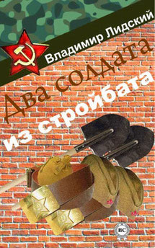

"СОВЕТСКОЕ". Сборник повестей и рассказов.

В сборник входят повести "Два солдата из стройбата", "Наследство", рассказы "Ветка", "Каждую минуту", "Куриный божок", "Охранная грамота", "Заклинание боли", Любить".

"Два солдата из стройбата" —

шорт-лист литературного конкурса «Open Central Asia Book Forum & Literature Festival 2012», 2012 г.
диплом Международной ассоциации «Генералы мира», 2012 г.
Республиканская литературная премия «Арча», Бишкек, 2013 г.

"Наследство" — лонг-лист конкурса "Книгуру", 2015 г.

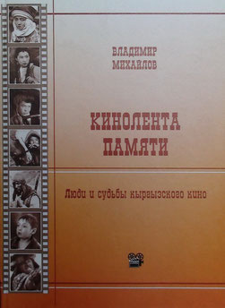

"КИНОЛЕНТА ПАМЯТИ. Люди и судьбы кыргызского кино"

Аннотация:

Книга "Кинолента памяти" рассказывает о зарождении, становлении и развитии национального кинематографа в республике. Многие сообщаемые автором исторические факты - сенсационны. Большое место занимает описание ранее неисследованного периода истории кыргызского кино: с 1920 года до возникновения во Фрунзе (ныне Бишкеке) собственного фильмопроизводства. Впервые публикуются уникальные архивные документы.

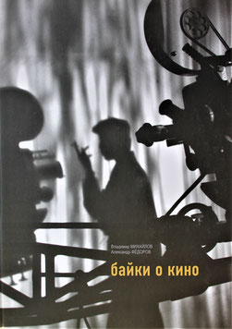

"БАЙКИ О КИНО"

Аннотация:

Это книга о студии «Киргизфильм» и о людях, которые здесь работали и работают. Просто байки о кино, рассказы о том, что происходило на съёмках широко известных лент и в жизни людей, которые эти ленты делали. Замысел книги, которой предполагалось дать название «За чертой съёмочной площадки», сформировался ещё в 1985 году, когда авторы задумались о сохранении памяти замечательных киргизских кинематографистов, не только великих, но и самых простых – водителей, осветителей, пиротехников, ассистентов… И вот уже многих из них нет в живых, но остались те самые байки, которые мы и предлагаем вниманию заинтересованных читателей…

